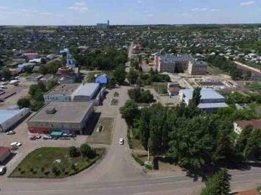 | ФИНАНСОВОЕ УПРАВЛЕНИЕ АДМИНИСТРАЦИИ РОМАНОВСКОГО МУНИЦИПАЛЬНОГО РАЙОНА  САРАТОВСКОЙ ОБЛАСТИ   | 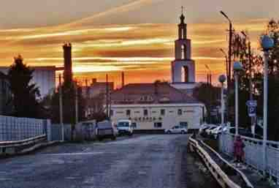

ИСПОЛНЕНИЕ БЮДЖЕТА РОМАНОВСКОГО
МУНИЦИПАЛЬНОГО РАЙОНА САРАТОВСКОЙ ОБЛАСТИ ЗА 2024 ГОД
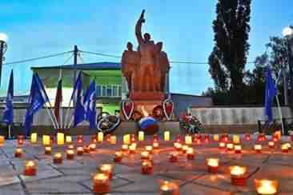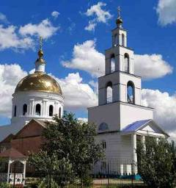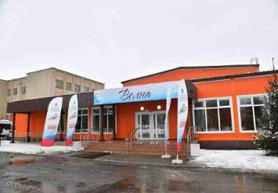
ОГЛАВЛЕНИЕ

1. Вводная часть | 3

2. Основные показатели прогноза социально-экономического развития Романовского муниципального района | 6

3. Общий объем и структура доходов бюджета Романовского муниципального района | 8

4. Общий объем и структура расходов бюджета Романовского муниципального района | 14

5. Сведения о расходах бюджета Романовского муниципального района на реализацию муниципальных программ | 30

6. Сведения о социально-значимых проектах предусмотренных к финансированию за счет средств бюджета Романовского муниципального района | 41

7. Сведения об объемах муниципального долга Романовского муниципального района | 53

8. Контактная информация | 55

1. Вводная часть
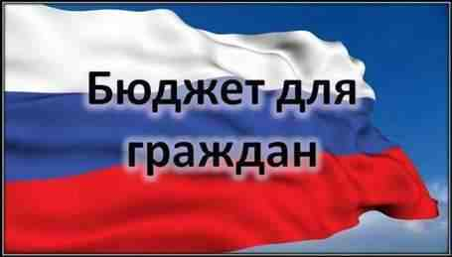 | к решению Муниципального Собрания Романовского муниципального района Саратовской области от 23.05.2025 г. № 529 «Об исполнении бюджета Романовского муниципального района за 2024 год»

Уважаемые жители Романовского района!

Одна из основных целей бюджетной политики - обеспечение прозрачности, открытости и доступности бюджетного процесса для жителей Романовского района.
Одним из инструментов обеспечения прозрачности и открытости бюджетного процесса для населения является реализация проекта – открытый бюджет.
«Бюджет для граждан» - это аналитический материал, разрабатываемый в целях ознакомления граждан с основными целями, задачами и приоритетными направлениями бюджетной политики Романовского района, обоснованиями бюджетных расходов, планируемыми и достигнутыми результатами использования бюджетных ассигнований.
За цифрами в проекте стоит ремонт школ и детских садов, объектов культуры, процесс организации образования, проведение спортивных и массовых мероприятий, заработная плата работников и многое другое.
Надеемся, что представление бюджета в понятной и доступной форме повысит уровень общественного участия жителей в бюджетном процессе Романовского муниципального района.

РЕАЛИЗАЦИЯ ПРИНЦИПА ПРОЗРАЧНОСТИ (ОТКРЫТОСТИ) БЮДЖЕТНОЙ СИСТЕМЫ РОМАНОВСКОГО МУНИЦИПАЛЬНОГО РАЙОНА

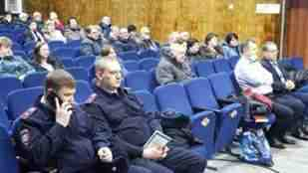 | - проведения процедуры публичных слушаний по  проекту годового отчета об исполнении бюджета за 2024 год;
- доступное информирование граждан об исполнении бюджета Романовского муниципального района за 2024 год  путем размещения в сети Интернет информации «Бюджет для граждан»  на сайте http://romanovka.sarmo.ru; | 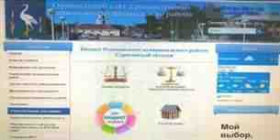
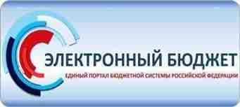 | - работа в ГИИС управления общественными финансами «Электронный бюджет», обеспечивающей открытость и подотчетность деятельности органов местного самоуправления, муниципальных учреждений за счет формирования единого информационного пространства;

ЧТО ТАКОЕ ИСПОЛНЕНИЕ БЮДЖЕТА?

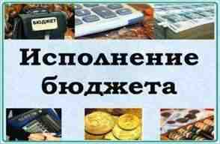 | Исполнение бюджета – процесс сбора и учета доходов и осуществление расходов на основе сводной бюджетной росписи и кассового плана. Исполнение бюджета - это этап бюджетного процесса, который начинается с момента утверждения решения о бюджете законодательным (представительным) органом муниципального образования и продолжается в течение финансового года. |   Сбалансированность бюджета
ОСНОВНЫЕ ЭТАПЫ ИСПОЛНЕНИЯ БЮДЖЕТА:

составление и утверждение отчета
об исполнении бюджета является важной формой контроля за исполнением бюджета.
исполнение бюджета по расходам
обеспечение последовательного финансирования мероприятий, предусмотренных решением о бюджете, в пределах утвержденных сумм с целью исполнения принятых муниципальным образованием расходных обязательств.

исполнение бюджета по доходам
обеспечение полного и своевременного поступления в бюджет налогов, сборов, доходов от использова ния имущества и других обязательных платежей, в соответствии с утвержден- ными бюджетными назначениями;

Годовой отчет об исполнении бюджета Романовского муниципального района Саратовской области за 2024 год предоставляется в муниципальное Собрание Романовского муниципального района Саратовской области. По результатам рассмотрения отчета депутаты Муниципального Собрания принимают решение о его утверждении либо отклонении.
Годовая отчетность по исполнению бюджета Романовского муниципального района Саратовской области за 2024 год в установленные сроки представлена в Министерство финансов Саратовской области и принята без замечаний.
- Основные показатели прогноза социально-экономического развития Романовского муниципального района

Необходимо отметить, что по итогам 2024 года сохранена социальная направленность бюджета. На расходы по социальной сфере приходится 84,0 % от общих расходов. Заработная плата работникам социальной сферы была выплачена в полном объеме.
№ | Показатели социально-экономического развития | Фактические показатели за  2022 год | Фактические показатели за  2023 год | Прогнозируемые показатели на 2024 г. | Фактические показатели за  2024 год
1 | Численность населения всего (человек) | 12553 | 12252 | 11906 | 11906
2 | Численность населения моложе трудоспособного возраста (человек) | 1869 | 1799 | 1683 | 1683
3 | Численность населения трудоспособного возраста (человек) | 6565 | 6412 | 6287 | 6287
4 | Численность населения старше трудоспособного возраста(человек) | 4119 | 4041 | 3936 | 3936
5 | Численность занятых в экономике района (чел.) | 1469 | 1478 | 1466 | 1466
6 | Среднемесячная заработная плата одного работника, руб. в месяц | 29337,7 | 33678,7 | 38266,6 | 38266,6
7 | Оборот общественного питания, млн. руб. | 26,5 | 28,4 | 32,2 | 32,2
8 | Оборот розничной торговли, млн.руб. | 945,3 | 1029,3 | 1154,6 | 1154,6
9 | Объем инвестиций в основной капитал, млн. руб. | 51,9 | 14,1 | 15,9 | 15,9
10 | Объём отгруженных товаров собственного производства, выполненных работ, услуг собственными силами, млн. руб. | 56,8 | 61,0 | 66,3 | 66,3
11 | Индекс промышленного производства, % | 87,7 | 101,2 | 101,8 | 101,8
12 | Индекс производства продукции сельского хозяйства в хозяйствах всех категорий, % | 110,3 | 106,5 | 100,1 | 100,1
13 | Зерна после доработки, тыс. тн | 146,5 | 157,4 | 69,9 | 69,9
14 | мяса, тн. | 2900 | 2500 | 2880 | 2880
15 | молока, тн. | 8700 | 9000 | 8830 | 8830
16 | яиц, тыс. шт. | 17900 | 13900 | 18000 | 18000
17 | Введено жилья тыс. кв. м. | 0,9 | 1,8 | 1,4 | 1,4
18 | Уровень регистрируемой безработицы, % | 3,0 | 1,4 | 0,3 | 0,3

3. Общий объем и структура доходов бюджета Романовского муниципального района
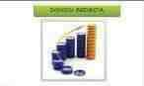
Доходы бюджета - безвозмездные и безвозвратные поступления денежных средств в бюджет.

НЕНАЛОГОВЫЕ ДОХОДЫ
Поступления от уплаты других платежей и сборов, установленных Бюджетным Кодексом Российской Федерации, законодательством РФ, а также штрафов за нарушение законодательства, например:
- Доходы от использования муниципального имущества;
- Доходы от продажи муниципального имущества;
- Плата за негативное воздействие на окружающую среду;
- Штрафы.

БЕЗВОЗМЕЗДНЫЕ ПОСТУПЛЕНИЯ
Поступления от других бюджетов (межбюджетные трансферты), организаций, граждан (кроме налоговых и неналоговых доходов):
- Дотации;
- Субсидии;
- Субвенции;
- Межбюджетные трансферты.

НАЛОГОВЫЕ ДОХОДЫ
Поступления от уплаты налогов, установленных Налоговым кодексом Российской Федерации, например:
- Налог на доходы физических лиц;
- Единый налог на вмененный доход;
- Единый сельскохозяйственный налог;
- Государственная пошлина.


3.1. Исполнение доходной части бюджета за 2024 год
Доходная часть бюджета Романовского муниципального района за 2024 год исполнена в сумме 430083,7 тыс. рублей, что составляет 100,0 % уточненного плана (429898,6 тыс. рублей). По сравнению с исполнением 2023 года 417032,9 тыс. рублей доходы бюджета увеличились на 13050,8 тыс. рублей (103,1,0%).
Объемы доходов бюджета муниципального района за 2022 - 2024 годы представлены в таблице: тыс. рублей
Наименование показателя | 2022 год (факт) | 2023 год (факт) | 2024 год (план) | 2024 год (факт) | Отклонение факта 2024 от плана 2024 | Причины отклонения ниже 95%
Налоговые и неналоговые доходы | 80402,5 | 117962,0 | 78375,3 | 78932,3 | +557,0
Налоговые доходы, в том числе: | 64025,0 | 54231,1 | 71629,8 | 72244,1 | +614,3
налог на доходы физических лиц | 23309,4 | 23758,4 | 30548,5 | 30548,5
акцизы по подакцизным товарам | 4536,8 | 4898,2 | 5195,4 | 5195,4
единый налог на вмененный доход | -7,3 | -142,1
единый сельскохозяйственный налог | 20976,5 | 10172,5 | 19308,8 | 19308,8
патентная система налогообложения | 937,4 | 219,3 | 770,0 | 770,0
транспортный налог | 12858,4 | 13980,7 | 14244,6 | 14244,6
государственная пошлина | 1413,8 | 1344,1 | 1562,5 | 2176,8 | +614,3
Неналоговые доходы, в том числе: | 16377,5 | 63730,9 | 6745,5 | 6688,2 | -57,3
доходы, получаемые в виде арендной платы за земельные участки | 2549,4 | 4015,6 | 5268,2 | 5268,2
доходы от сдачи в аренду имущества | 181,2 | 156,7 | 124,2 | 124,2
негативное воздействие на окружающую среду | 20,6 | 74,3 |  | -57,3 | -57,3
доходы от прибыли МУПов |  | 38,5
прочие доходы от компенсации затрат бюджетов муниципальных районов | 228,6 | 123,4
доходы от продажи земельных участков | 13105,4 | 58869,3 | 952,6 | 952,6
штрафы | 292,3 | 453,1 | 400,5 | 400,5
Безвозмездные перечисления | 274657,3 | 299070,9 | 351523,3 | 351151,4 | -371,9
дотации | 59680,8 | 70388,7 | 90227,9 | 90227,9
субсидии | 56650,7 | 51681,3 | 67252,1 | 67252,1
субвенции | 143356,4 | 150935,4 | 177407,4 | 177072,4 | -335,0
иные межбюджетные трансферты | 14977,6 | 26065,5 | 16635,9 | 16599,0 | -36,9
доходы бюджетов муниципальных районов от возврата прочих остатков субсидий, субвенций и иных межбюджетных трансфертов, имеющих целевое назначение, прошлых лет из бюджетов поселений | -8,2
Итого доходов | 355059,8 | 417032,9 | 429898,6 | 430083,7 | +185,1

3.2. Объем и структура налоговых и неналоговых доходов

Налоговые и неналоговые доходы за 2024 год поступили в сумме 78932,3 тыс. рублей, что составляет 100,7% уточненного плана (78375,3 тыс. рублей). По сравнению с 2023 годом (117962,0 тыс. рублей), налоговые и неналоговые доходы уменьшились на 39029,7 тыс. рублей и составили 66,9% к аналогичному периоду прошлого года. Удельный вес налоговых и неналоговых доходов в общей доходной части районного бюджета в 2024 году составил 18,4 %, в 2023 году составлял 28,3 %.
Доля налоговых поступлений в общем объеме налоговых и неналоговых доходов бюджета муниципального района в 2024 году составила 91,5 % в сумме 72244,1 тыс. рублей. По сравнению с 2023 годом 46,0%. Исполнение уточненного плана по налоговым доходам составило 100,9 %.
Структура налоговых доходов и их соотношение с аналогичными показателями 2023 года представлена в следующем графике:
Основными налоговыми доходами являются:
-налог на доходы физических лиц;
-транспортный налог;
-единый сельхозналог.
Поступления по налогу на доходы физических лиц составили 30548,5 тыс. рублей, что составляет 42,3% всех налоговых доходов. Исполнение уточненного плана составило 100,0% (30548,5 тыс. рублей).
Единого сельскохозяйственного налога поступило 19308,8 тыс.рублей. Исполнение уточненного плана 100,0% (19308,8 тыс.рублей). По сравнению с 2023 годом (10172,5 тыс. рублей), в 2024 году поступления увеличились на 9136,3 тыс. рублей и составили 189,8% к уровню прошлого года.
Поступления от патентной системы налогообложения за 2024 год составили 770,0 тыс. рублей. Исполнение уточненного плана составило 100,0% 770,0 тыс. рублей). По сравнению с 2023 годом (219,3 тыс. рублей), в 2024 году поступления увеличились на 550,7 тыс. рублей и составили 351,1% к уровню прошлого года.
Поступления по государственной пошлине за 2024 год составили 2176,8 тыс. рублей. Исполнение уточненного плана составило 139,3% (1562,51 тыс. рублей). По сравнению с 2023 годом (1344,1 тыс. рублей), поступления увеличились на 832,7 тыс. рублей и составили 162,0% к уровню прошлого года.
Поступления по неналоговым доходам в бюджет Романовского муниципального района в 2024 году составили 6688,2 тыс. рублей, что на 57042,7 тыс. рублей меньше поступлений за 2023 год (63730,9 тыс. рублей). Уточненный план выполнен на 99,2%. Доля неналоговых поступлений в общем объеме налоговых и неналоговых доходов районного бюджета за 2024 год составила 8,5%.
Структура неналоговых доходов и их соотношение с аналогичными показателями 2023 года представлена в графике:
Поступления по основным неналоговым доходам составили:

– доходы, получаемые в виде арендной платы за земельные участки, в 2024 году поступили в сумме 5268,2 тыс. рублей, что по сравнению с 2023 годом (4015,6 тыс. рублей) больше на 1252,6 тыс. рублей или на 31,2%. Уточненный план выполнен на 100,0% (5268,2 тыс. рублей).

– по доходам от сдачи в аренду имущества за 2024 год в бюджет района поступило 124,2 тыс. рублей, что составляет 100,0% уточненного плана (124,2 тыс. рублей). По сравнению с 2023 годом, доходы от сдачи в аренду имущества уменьшились на 32,5 тыс. рублей или на 20,7%;

– по доходам от продажи земельных участков, находящихся в государственной и муниципальной собственности, поступления составили 952,6 тыс. рублей или 100,0% уточненного плана (952,6 тыс. рублей). По сравнению с 2023 годом (58869,3 тыс. рублей) поступления уменьшились на 57916,7 тыс. рублей или 61,8 раза;
– по штрафам поступления за 2024 год составили 400,5 тыс. рублей или 100,0% уточненного плана. По сравнению с 2023 годом (453,1 тыс. рублей) поступления уменьшились на 52,6 тыс. рублей и составили 88,4% к уровню прошлого года.

3.3. Объем и структура безвозмездных перечислений

Безвозмездные перечисления в бюджет Романовского муниципального района за 2024 год составили 351151,4 тыс. рублей, что на 52080,5 тыс. рублей больше уровня 2023 года (299070,9 тыс. рублей) и составили 117,4% к уровню прошлого года.
За 2024 год поступления по дотациям составили 90227,9 тыс. рублей, что на 19839,2 тыс. рублей больше, чем за 2023 год (70388,7 тыс. рублей) и составили 128,2% к уровню прошлого года.
Субсидий в бюджет муниципального района за 2024 год поступило 67252,1 тыс. рублей, что на 15570,8 тыс. рублей больше, чем за 2023 год (51681,3 тыс. рублей) и составили 130,1% к уровню прошлого года.
Субвенций в бюджет муниципального района за 2024 год поступило 177072,4 тыс. рублей, что на 26137,0 тыс. рублей больше, чем за 2023 год (150935,4 тыс. рублей) и составили 117,3% к уровню прошлого года.
Иных межбюджетных трансфертов в бюджет муниципального района поступило 16599,0 тыс. рублей, что меньше на 9466,5 тыс.рублей, чем в 2023 году (26065,5 тыс.рублей) и составили 63,7% к уровню прошлого года.
4. Общий объем и структура расходов бюджета Романовского муниципального района

Расходы бюджета – денежные средства, направляемые на финансовое обеспечение задач и функций государства и местного самоуправления.

Принципы формирования расходов

Экономическая
классификация показывает деление расходов государства на текущие и капитальные, а также на выплату заработной платы, на материальные затраты, на приобретение товаров и услуг

Ведомственная
классификация расходов бюджета непосредственно связана со структурой управления, она отображает группировку юридических лиц, получающих бюджетные средства (главные распорядители средств бюджета)

Функциональная классификация отражает направление средств бюджета на выполнение основных функций государства (раздел→ подраздел→ целевые статьи→ виды расходов)

Формирование расходов осуществляется в соответствии с расходными обязательствами, исполнение которых осуществляется за счет средств соответствующих бюджетов.
Расходы бюджета Романовского муниципального района за 2024 год составили 428 629,7 тыс. рублей или 94,9% годового плана (451 772,4 тыс. рублей).
Исполнение расходной части бюджета района за 2024 год характеризуется следующими показателями:
Расходы бюджета Романовского муниципального района по разделам и подразделам.

Раздел  Подраздел | Показатели | План 2024 года,  тыс. руб. | Отчет 2024 года (факт),  тыс.руб. | % исполнения плана | Причины отклонения
0100 | Общегосударственные вопросы в т. ч.: | 47896,9 | 47574,0 | 99,3
0102 | функционирование высшего должностного лица субъекта РФ и муниципального образования | 2 707,8 | 2 707,8 | 100,0 | Исполнено в полном объеме
0103 | Функционирование законодательных (представительных) органов государственной власти и местного самоуправления | 1 599,6 | 1 596,1 | 99,8 | Исполнено в полном объёме
0104 | Функционирование Правительства Российской Федерации, высших исполнительных органов государственной власти субъектов Российской Федерации, местных администраций | 24 070,5 | 23 997,6 | 99,7 | Исполнено в полном объеме
0105 | Судебная система | 0,7 | 0,7 | 100,0 | Исполнено в полном объеме
0106 | Обеспечение деятельности финансовых, налоговых и таможенных органов и органов финансового (финансово-бюджетного) надзора | 8 749,4 | 8 733,6 | 99,8 | Исполнено в полном объеме
0113 | Другие общегосударственные вопросы | 10 768,9 | 10 538,2 | 97,9 | Наличие текущей кредиторской задолженности по не первоочередным расходам
0300 | Национальная безопасность и правоохранительная деятельность в т.ч.: | 2 469,2 | 2 450,2 | 99,2
0309 | - Защита населения и территории от последствий чрезвычайных ситуаций природного и техногенного характера, гражданская оборона | 2 469,2 | 2 450,2 | 99,2 | Исполнено в полном объёме
0400 | Национальная экономика в т. ч.: | 36 489,6 | 15 641,3 | 42,9
0405 | - Сельское хозяйство и рыболовство | 489,3 | 416,1 | 85,0 | Оплата произведена согласно объему выполненных работ
0409 | -Дорожное хозяйство (дорожные фонды) | 35 761,8 | 14 986,7 | 41,9 | Оплата произведена согласно объему выполненных работ
0412 | -Другие вопросы в области национальной экономики | 238,5 | 238,5 | 100,0 | Исполнено в полном объёме
0500 | Жилищно-коммунальное хозяйство в т. ч. : | 67,7 | 67,7 | 100,0
0501 | - Жилищное хозяйство | 67,7 | 67,7 | 100,0 | Исполнено в полном объёме
0600 | Охрана окружающей среды в т.ч. : | 17,0 | 0,0 | 0,0
0605 | Другие вопросы в области охраны окружающей среды | 17,0 | 0,0 | 0,0 | Работы в области охраны окружающей среды в 2024 году не проводились.
0700 | Образование в т. ч.: | 295 806,6 | 294 270,0 | 99,5
0701 | Дошкольное образование | 47 868,7 | 47 483,7 | 99,2 | Исполнено в полном объёме
0702 | Общее образование | 216 087,4 | 215 104,8 | 99,5 | Исполнено в полном объёме
0703 | Дополнительное образование детей | 16 009,2 | 15 840,2 | 98,9 | Наличие текущей задолженности за услуги по содержанию имущества и прочих работ, услуг.
0705 | Профессиональная подготовка, переподготовка и повышение квалификации | 88,7 | 88,7 | 100,0 | Исполнено в полном объёме
0707 | Молодежная политика и оздоровление детей | 117,8 | 117,8 | 100,0 | Исполнено в полном объёме
0709 | Другие вопросы в области образования | 15 634,8 | 15 634,8 | 100,0 | Исполнено в полном объёме
0800 | Культура, кинематография в т. ч.: | 64 328,4 | 64 004,5 | 99,5
0801 | Культура | 51 819,3 | 51 502,7 | 99,4 | Исполнено в полном объеме
0804 | Другие вопросы в области культуры, кинематографии | 12 509,1 | 12 501,8 | 99,9 | Исполнено в полном объеме
1000 | Социальная политика в т. ч.: | 1 700,9 | 1 625,9 | 95,6
1001 | Пенсионное обеспечение | 221,4 | 221,4 | 100,0 | Исполнено в полном объеме
1003 | Социальное обеспечение населения | 400,7 | 400,7 | 100,0 | Исполнено в полном объеме
1004 | Охрана семьи и детства | 1 078,8 | 1 003,8 | 93,0 | Расходы произведены в соответствии с фактически начисленными суммами компенсации родительской платы.
1100 | Физическая культура и спорт в т. ч.: | 20,6 | 20,6 | 100,0
1101 | другие вопросы в области физической культуры и спорта | 20,6 | 20,6 | 100,0 | Исполнено в полном объёме
1200 | Средства массовой информации в т. ч.: | 2 070,1 | 2 070,1 | 100,0
1202 | Периодическая печать и издательства | 2 070,1 | 2 070,1 | 100,0 | Исполнено в полном объёме
1300 | Обслуживание государственного и муниципального долга в т. ч.: | 4,1 | 4,1 | 100,0
1301 | Обслуживание государственного внутреннего и муниципального долга | 4,1 | 4,1 | 100,0 | Обслуживание муниципального долга произведено согласно графику погашения
1400 | Межбюджетные трансферты в т. ч.: | 901,3 | 901,3 | 100,0
1401 | Дотации на выравнивание бюджетной обеспеченности субъектов Российской Федерации и муниципальных образований | 901,3 | 901,3 | 100,0 | Исполнено в полном объёме
 | ИТОГО | 451 772,4 | 428 629,7 | 94,9

Структура расходов бюджета района за 2024 год
Основная доля расходов приходится на социальную сферу. Расходы на социальную сферу в 2024 году составили 359 921,0 тыс. рублей, или 84,0 % от общих расходов бюджета, в том числе на выплату заработной платы с начислениями было направлено 269 882,8 тыс. рублей, что составило 75,0% всех произведенных расходов по социальной сфере, оплата за потребленные теплоэнергетические ресурсы составила 37413,8 тыс. рублей или 10,4 % всех произведенных расходов.
Расходы по отраслям социальной сферы, тыс. руб.

Наименование  отраслей | 2023 год | 2024 год | 2025 год | 2026 год | 2027 год
 | Отчет | Факт | Планируемые ассигнования | Планируемые ассигнования | Планируемые ассигнования
Образование | 275 637,5 | 294 270,0 | 257 941,0 | 245 045,8 | 247 764,2
Культура и кинематография | 55 944,4 | 64 004,5 | 57 367,0 | 36 566,5 | 37325,5
Социальная  политика | 2 836,0 | 1 625,9 | 2152,3 | 1443,5 | 1443,5
Физическая  культура и спорт | 85,2 | 20,6 | 178,0 | 180,0 | 180,0
Всего по социальной сфере | 334 503,1 | 359 921,0 | 317 638,3 | 283 235,8 | 286 713,2

По разделу «Общегосударственные вопросы» отражены расходы на содержание Муниципального Собрания, аппарата управления администрации района, финансового управления, муниципального учреждения «Центр финансово-хозяйственного обеспечения Романовского муниципального района». Расходы по этим учреждениям составили 45 555,4 тыс. рублей. Из них 933,4 тыс. рублей поступили из областного бюджета на осуществление органами местного самоуправления переданных государственных полномочий и 1950,0 тыс. рублей из бюджетов поселений на осуществление части полномочий по решению вопросов местного значения в соответствии с заключенными соглашениями. Кроме того по данному разделу произведены расходы на составление (изменение и дополнение) списков кандидатов в присяжные заседатели федеральных судов общей юрисдикции в Российской Федерации 0,7 тыс. рублей, уплата членских взносов в Ассоциацию «Совет муниципальных образований области» 81,0 тыс. рублей, мероприятия по оценке недвижимости, признание прав и регулирование отношений по муниципальной собственности 98,5 тыс. рублей, расходы на реализацию муниципальных программ составили – 1838,4 тыс. рублей, в том числе:
- МП «Развитие местного самоуправления» - 1822,8 тыс. руб.
- МП «Противодействие коррупции» - 15,6 тыс. руб.

По разделу "Национальная безопасность и правоохранительная деятельность" расходы составили 2450,2 тыс. рублей или 0,6 % от общих расходов бюджета. Расходы были направлены на содержание муниципального учреждения «Единая дежурно-диспетчерская служба».

По разделу «Национальная экономика» в 2024 году израсходовано 15 641,3 тыс. рублей, что составило 3,6 % от всех расходов бюджета.
Расходы дорожного фонда составили 14 986,7 тыс. рублей или 41,9 % к утвержденному плану (35761,8 тыс. рублей) из них:
Наименование работ | Протяженность км/общая площадь, кв.м | Объем финансирования  (тыс.руб.)
ремонт автомобильной дороги ул. Гагарина от пересечения с ул. Советской в р.п. Романовка | 0,191/1,146 | 2267,1
ремонт автомобильной дороги съезд с пер.Советский к контейнерной площадке (от дома №16) в р.п Романовка | 0,051/0,306 | 594,1
ремонт автомобильной дороги в пер. Советский, подъезд к торговой площади в р. п. Романовка | 0,173/1,038 | 1936,4
выполнение работ по нанесению дорожной разметки по ул. Советская, ул. Ленина, ул. Калинина, ул. Федоровка, пер. Советский |  | 380,4
Содержание автомобильных дорог: автомобильная дорога «Бобылевка- Осиновка- Борецк», автомобильная дорога «Борецк- Константиновский», автомобильная дорога «Продолжение дороги Романовка- Малое Щербедино» и местного значения | 11,8 км | 5633,7
Иные работы (проектно- сметная документация, стройконтроль, экспертиза) |  | 597,9
Приобретение дорожно-эксплуатационной техники | 1шт | 3577,1
Итого |  | 14986,7
- Ремонт автомобильных дорог - 9046,9 тыс. рублей
- Содержание автомобильных дорог - 1764,7 тыс. рублей;
- Разработка проектно-сметной документации - 598,0 тыс. рублей;
- Обеспечение дорожно-эксплуатационной техникой – 3577,1 тыс. рублей.

По разделу «Жилищно-коммунальное хозяйство» на уплату ежемесячных взносов на капитальный ремонт общего имущества в многоквартирных домах в части муниципального жилищного фонда в 2024 году израсходовано 67,7 тыс. рублей или 0,01 % от всех расходов бюджета.

По разделу "Образование" расходы составили 294 270,0 тыс. руб., что на 18 632,5 тыс. рублей больше аналогичного периода прошлого года.
Динамика расходов по разделу 0700 «Образование» в разрезе по годам



Расходы по разделу «Образование» направлены на функционирование следующих учреждений :
МУДО Детско-юношеская спортивная школа-1
Общеобразовательные учреждения и филиалы-10
Детские дошкольные учреждения-8

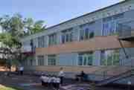

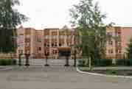
МОУ Романовская СОШ имени И.В.Серещенко

МУДО Дом пионеров и школьников р.п Романовка-1

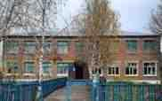

МУ «методический центр» Романовского муниципального района-1
МДОУ «Детский сад № 1 «Теремок» р.п. Романовка
МДОУ детский сад «Сказка» р.п. Романовка
МДОУ «Детский сад «Колокольчик» р.п. Романовка
МДОУ «Детский сад «Надежда» с. Большой Карай
МДОУ детский сад «Ласточка» с. Подгорное
МДОУ «Детский сад «Искорка» п. Алексеевский
МДОУ «Детский сад «Березка» п.Красноармейский
МДОУ «Детский сад «Колосок» с. Мордовский Карай

Филиал МОУ Романовская СОШ с. Большой Карай
Филиал МОУ Романовская СОШ с. Мордовский Карай
Филиал МОУ Романовская СОШ с. Подгорное
Филиал МОУ Романовская СОШ с. Усть Щербедино
Филиал МОУ Романовская СОШ с. Малое Щербедино
Филиал МОУ Романовская СОШ п. Алексеевский
Филиал МОУ Романовская СОШ п. Красноармейский
Филиал МОУ Романовская СОШ с. Бобылевка
Филиал МОУ Романовская СОШ п. Памятка

МУ «Централизованная бухгалтерия Управления образования» РМР-1

Структура расходов в сфере «Образования»

- 47,5 млн. рублей (16,13 %) направлено на дошкольное образование;
- 215,1 млн. рублей (73,1 %) составили расходы на общее образование;
- 0,09 млн. рублей (0,03 %) составили расходы на профессиональную подготовку, переподготовку и повышение квалификации;
- 15,8 млн. рублей (5,4 %) на начальное профессиональное образование;
- 0,1 млн. рублей (0,03 % ) на молодежную политику и оздоровление детей;
- 15,6 млн. рублей (5,31 %) на другие вопросы в области образования.

Расходы за счет субвенций в 2024 году, переданных на реализацию основных общеобразовательных программ в части финансирования расходов на оплату труда работников общеобразовательных учреждений, расходов на учебники и учебные пособия, технические средства обучения, расходные материалы и хозяйственные нужды, составили 134843,4 тыс. рублей, на финансовое обеспечение образовательной деятельности муниципальных дошкольных образовательных организаций в части расходов на оплату труда, приобретение учебных пособий, средств обучения, игр, игрушек 23311,2 тыс. рублей.

Расходы на питание отдельным категориям обучающихся в школах за счет средств областного бюджета исполнены в сумме 1811,9 тыс. рублей, 100% к уточненному годовому плану.

Расходы на организацию бесплатного горячего питания обучающихся, получающих начальное общее образование в муниципальных образовательных организациях исполнены на 100% в сумме 4220,0 тыс. рублей

Расходы на организацию предоставления питания обучающихся в муниципальных образовательных организациях, родители которых участвуют в СВО исполнены на 100% в сумме 507,4 тыс. рублей.

Расходы на частичное финансирование расходов на присмотр и уход за детьми дошкольного возраста в учреждениях дошкольного образования за счет областного бюджета составили 201,6 тыс. рублей, 85,8 % к уточненному годовому плану.
Финансовое обеспечение расходов за присмотр и уход за детьми дошкольного возраста из многодетных семей в муниципальных образовательных организациях, реализующих образовательную программу дошкольного образования за счет областного бюджета составили 444,6 тыс. рублей, 92,4% к уточненному годовому плану.

Расходы на оплату труда работников, занятых в сфере образования, с учетом начислений на заработную плату составили 220 619,4 тыс. рублей.

На оснащение и укрепление материально-технической базы образовательных организаций в 2024 году направлено 3802,0 тыс. рублей, в т.ч. за счет средств областного бюджета -1901,0 тыс.руб., что составило 100,0 % к уточненному годовому плану;

Расходы на МП «Профилактика терроризма и экстремизма, а также минимизация и (или) ликвидация последствий проявления терроризма и экстремизма» в 2024 году исполнены в сумме 30,0 тыс. рублей , что составило 100,0% к уточненному годовому плану.

Динамика расходов по разделу "Культура и кинематография"

По разделу "Культура и кинематография" расходы за 2024 год составили 64004,5 тыс. рублей или 14,9 % всех расходов бюджета.
Расходы на оплату труда с начислениями составили 49263,3 тыс. рублей, в том числе за счет субсидии из областного бюджета на выравнивание возможностей местных бюджетов по обеспечению повышения оплаты труда отдельным категориям работников бюджетной сферы 18593,3 тыс. рублей.
По данному разделу финансировались МУК «РЦ клубная система», МУК «РЦ библиотечная система», МУК «Киновидеоцентр» РМР, МУ «Централизованная бухгалтерия отдела культуры и кино», отдел культуры и кино РМР СО.
За счет средств, выделяемых из резервного фонда Правительства Саратовской области, на укрепление материально-технической базы муниципальных учреждений культуры на сумму 229,0 тыс. руб. в 2024 году были закуплены материалы для обустройства колодца в Мордовокарайском сельском доме культуры «Мир», устройства перегородок в Подгорненском СДК, замена покрытия бильярдного стола.
По программе Государственная поддержка отрасли «Культура» (комплектование книжных фондов библиотек муниципальных образований и государственных общедоступных библиотек) было приобретено 169 экземпляров книг на сумму 46,9 тыс. руб.
По федеральной программе «Культура малой Родины» на сумму 3455,6 тыс. руб. отремонтировали Мордовокарайский СДК «Мир» Заменили кровлю, заменили окна, отремонтировали цоколь, фасад здания, отмостку и крыльцо, оборудовали туалетную комнату.
По этой же программе «Культура малой Родины» приобрели, на сумму 1 111,12 тыс рублей для 5 учреждений культуры звукоусилительную аппаратуру. ( СДК «Мир»-841,12 тыс. рублей, Большекарайский СДК – 150,0 тыс. рублей, по 40,0 тыс. рублей– СДК Бык, Инясево, Таволжанка). Сумма контракта составила 949,012 тыс. рублей, 49,4 тыс. рублей приобретен ноутбук, на сложившуюся экономию 112,708 рублей приобрели портативную акустическую систему для Быковского СК и комплектующие для аппаратуры.
По Государственной программе «Культура Саратовской области» в 2024 году на сумму 2000,0 тыс. руб. была отремонтирована мягкая кровля основного здания Романовского районного Дома культуры. По контракту сложилась экономия, которую направили на замену окна и входной группы. в кинотеатре «Октябрь», а также окна и двери в кинотеатре.
По разделу "Социальная политика" расходы составили 1625,9 тыс. рублей или 0,4% от общих расходов бюджета 2024 года, в том числе:
- доплаты к пенсиям муниципальных служащих – 221,4 тыс. рублей;
- возмещение расходов на оплату жилого помещения и коммунальных услуг отдельным категориям граждан, проживающих и работающих в сельской местности 376,0 тыс. рублей;
- Обеспечение выплаты стипендии по договорам о целевом обучении- 24,7 тыс. рублей;

- компенсация части родительской платы за содержание ребенка в государственных и муниципальных образовательных учреждениях, реализующих основную общеобразовательную программу дошкольного образования за счет субвенций из областного бюджета -573,6 тыс. рублей;

- компенсация питания детей с ОВЗ и детей имеющих статус «ребенок-инвалид»- 5,4 тыс. рублей;

- компенсация стоимости горячего питания родителям, обучающихся по образовательным программам начального общего образования на дому детей-инвалидов и детей, нуждающихся в длительном лечении, которые по состоянию здоровья временно или постоянно не могут посещать образовательные организации -9,0 тыс. рублей;

- МП "Обеспечение жильем молодых семей" – 415,8 тыс. рублей, в том числе 139,9 тыс. рублей -средства федерального бюджета, 275,9 тыс. рублей - за счет средств областного бюджета.

По разделу "Физическая культура и спорт" расходы составили 20,6 тыс. руб. или 0,004% от общих расходов бюджета 2024 года. Средства направлены на проведение спортивно-массовых мероприятий.
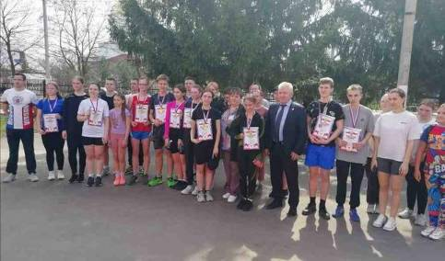 | 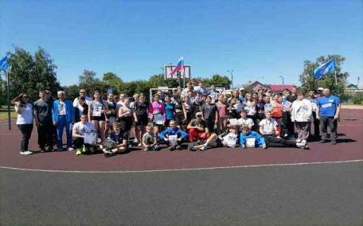

По разделу "Средства массовой информации" расходы составили 2070,1 тыс. рублей, что составило 0,5% от общих расходов бюджета 2024 года. По данному разделу отражены расходы на предоставление.
- субсидии на обеспечение деятельности периодического печатного средства массовой информации (газета «Восход), в том числе за счет межбюджетных трансфертов на размещение социально значимой информации в печатных средствах массовой информации, учрежденных органами местного самоуправления – 2070,1 тыс. рублей;

По разделу "Обслуживание государственного и муниципального долга" израсходовано на обслуживание муниципального долга 4,1 тыс. рублей.

По разделу "Межбюджетные трансферты" расходы составили 901,3 тыс. рублей, в том числе:
785,3 тыс. руб. - дотация поселениям за счет субвенции из областного бюджета, 116,0 тыс.руб. - дотация на выравнивание бюджетной обеспеченности поселениям за счет местного бюджета.

ИСТОЧНИКИ ФИНАНСИРОВАНИЯ ДЕФИЦИТА БЮДЖЕТА

Профицит бюджета Романовского муниципального района в 2024 году составил 1454,0 тыс. рублей.
Данные по источникам финансирования дефицита районного бюджета за 2023 - 2024 годы представлены в таблице:

(тыс. рублей)
Наименование | 2023 год | 2024 год
Источники внутреннего финансирования дефицитов бюджетов | -325,8 | -1454,0
Бюджетные кредиты от других бюджетов бюджетной системы Российской Федерации
Получение бюджетных кредитов от других бюджетов бюджетной системы Российской Федерации в валюте Российской Федерации
Погашение бюджетных кредитов от других бюджетов бюджетной системы Российской Федерации в валюте Российской Федерации
Изменение остатков средств на  счетах по учету средств бюджета | -325,8 | -1454,0

Исходя из данных баланса (ф.0503130) установлено, что кредиторская задолженность по состоянию на 01.01.2025г. составила 1470,8 тыс.рублей , в том числе по казенным учреждениям 304,1 тыс. рублей (просроченная кредиторская задолженность отсутствует) , по бюджетным учреждениям 1166,7 тыс. рублей (просроченная кредиторская задолженность отсутствует).
Валюта баланса на 01.01.2024 года составляла —1333464,2 тыс.рублей по состоянию на 01.01.2025 года — 1591553,0 тыс. рублей, по сравнению с прошлым годом увеличилась на 258088,80 тыс. рублей.
Муниципальный долг Романовского муниципального района Саратовской области по состоянию на 01.01.2025 года составляет 4100,0 тыс.рублей. Срок погашения муниципального долга в сумме 1700,00 тыс.рублей до 15 августа 2025 года, в сумме 2400,00 тыс.рублей – 30 апреля 2027 года.
Остаток денежных средств в бюджете муниципального района по состоянию на 01.01.2025r. составил всего 23329,0 тыс. руб., из них дорожный фонд— 20775,0 тыс. pyб.
5. Сведения о расходах бюджета Романовского муниципального района на реализацию муниципальных программ

В 2024 году в муниципальном районе велась работа по реализации 12 муниципальных программ, на которые было направлено 348 390,8 тыс. рублей, доля программных мероприятий в общем объеме расходов составляет 81,3%. В сравнении с аналогичным периодом 2023 года расходы на реализацию муниципальных программ увеличились на 22 164,0 тыс. рублей, что составило 106,8 %.
Денежные средства, направляемые на реализацию муниципальных программ в Романовском муниципальном районе по годам реализации:

АНАЛИЗ ИСПОЛНЕНИЯ МУНИЦИПАЛЬНЫХ ПРОГРАММ
Наименование | План  на 2024 год | Отчет (факт) за 2024 год | % исполнения | Целевые показатели | Достигнутые показатели | Причины расхождения между плановыми и фактическими значениями бюджетных показателей
1 | 2 | 3 | 4 | 5 | 6 | 7
МП «Развитие местного самоуправления в Романовском муниципальном районе» | 2027,5 | 1938,9 | 95,6 | 1. Степень укомплектованности органов местного самоуправления района материально-техническими средствами для решения вопросов местного значения.  2. Степень открытости деятельности органов местного самоуправления района.  3. Доля муниципальных образований района, участвующих в конкурсах. | 67  100  100 | Наличие задолженности за услуги по содержанию имущества и прочих работ, услуг.
МП «Противодействие коррупции на территории Романовского муниципального района Саратовской области » | 30,0 | 30,0 | 100,0 | 1. Количество совещаний по вопросам реализации и результатам выполнения мероприятий антикоррупционной направленности – не менее 2 единиц в течение каждого полугодия;  2. Количество заседаний комиссии по противодействию коррупции в Романовском муниципальном районе, проведённых в течение отчётного года, – не менее 4 единиц;  3. Доля заседаний комиссий по соблюдению требований к служебному поведению муниципальных служащих и урегулированию конфликта интересов с участием представителей институтов гражданского общества – не менее 100 процентов от общего количества проведённых заседаний;  4. Отношение количества проведённых проверок достоверности и полноты сведений, представляемых гражданами, претендующими на замещение должностей муниципальной службы и лицами, замещающими указанные должности, к количеству фактов поступления информации, являющейся основанием для проведения проверок, - не менее 100 процентов;  5. Отношение количества фактов осуществления контроля за расходами к количеству фактов поступления информации, являющейся основанием для принятия решений об осуществлении контроля за расходами, - не менее 100 процентов;  6. Отношение количества поступивших уведомлений о фактах обращения в целях склонения муниципальных служащих к совершению коррупционных правонарушений к количеству фактов указанных обращений - не менее 100 процентов;  7. Отношение количества проверок, проведённых по поступившим уведомлениям, к количеству поступивших уведомлений – не менее 100 процентов;  8. Отношение количества фактов предания гласности случаев несоблюдения требований о предотвращении или об урегулировании конфликта интересов к количеству выявленных случаев несоблюдения требований о предотвращении или об урегулировании конфликта интересов – не менее 100 процентов;  9. Отношение количества фактов применения мер ответственности, предусмотренных законодательством Российской Федерации, к количеству выявленных фактов несоблюдения требований о предотвращении или об урегулировании конфликта интересов при наличии оснований для применения мер ответственности - не менее 100 процент;  10. Отношение количества муниципальных служащих, в должностные обязанности которых входит участие в противодействии коррупции, к количеству указанных лиц, получивших дополнительное профессиональное образование по вопросам противодействия коррупции, - не менее 100 процентов;  11. Отношение количества проведенных антикоррупционных экспертиз к количеству разработанных проектов нормативных правовых актов – не менее 100 процентов;  12 Отношение количества размещённых в установленном порядке в информацион- но-телекоммуникационной сети «Интернет» проектов нормативных правовых актов к количеству разработанных проектов, в отношении которых предусмотрено проведение независимой антикоррупционной экспертизы, – не менее 100 процентов;  13. Отношение количества обращений граждан и организаций, проанализирован ных на предмет наличия сведений о возможных проявлениях коррупции, к общему количеству поступивших обращений – не менее 100 процентов;  14. Отношение количества подведомственных организаций, в которых обеспечена реализация мер по противодействию коррупции, предусмотренных для организаций законодательством, к общему количеству подведомственных организаций – не менее 100 процентов;  15. Отношение количества проведённых опросов и анкетирования потребителей услуг с целью выявления фактов коррупционных правонарушений и условий для их совершения к количеству указанных опросов и анкетирования, предусмотренному планами по противодействию коррупции, - не менее 100 процентов. | 4  4  100  100  100  Не выявлено  Не выявлено  Не выявлено  Не выявлено  100  100  100  --  100  100 | Исполнено в полном объеме
МП "Организация отдыха детей в каникулярное время " | 891,5 | 891,5 | 100,0 | Реализация муниципальной программы позволит достигнуть следующих целевых показателей:  1.увеличение количества занятых детей в летний период на 10%, что влечет за собой увеличение оздоровленных детей на 5% ежегодно;  2.увеличение интеллектуального, физического, психического развития детей на 10% ежегодно;  3.увеличение знаний и умений через различные формы общения и занятости на 10% ежегодно. | Достигнуты следующие целевые показатели:  увеличение количества занятых детей в летний период на 10%, увеличение оздоровленных детей на 5%  увеличение интеллектуального, физического, психического развития детей на 10%  увеличение знаний и умений через различные формы общения и занятости на 10% | Исполнено в полном объеме
МП "Проектирование и ремонт автомобильных дорог Романовского муниципального района " | 35761,7 | 14986,7 | 41,9 | 1. Доля протяженности автомобильных дорог общего пользования местного значения, находящихся в границах Романовского муниципального района, не отвечающих нормативным требованиям к транспортно-эксплуатационным показателям, снизится на 11,0%;  2. Количество дорожно-транспортных происшествий на автомобильных дорогах общего пользования местного значения, находящихся в границах Романовского муниципального района, из-за сопутствующих дорожных условий, уменьшится на 2%. | 1. Доля протяженности автомобильных дорог общего пользования местного значения, находящихся в границах Романовского муниципального района, не отвечающих нормативным требованиям к транспортно-эксплуатационным показателям, снизилась на 6,0%;  2. Количество дорожно-транспортных происшествий на автомобильных дорогах общего пользования местного значения, находящихся в границах Романовского муниципального района, из-за сопутствующих дорожных условий, уменьшилась на 2%. | Оплата произведена по факту выполненных работ
МП «Обеспечение жильем молодых семей» в Романовском муниципальном районе | 415,8 | 415,8 | 100,0 | Количество молодых семей, обеспечен ных жильем, в том числе с помощью ипотечных кредитов (займов)-1;  доля молодых семей, обеспеченных жильем, в общем количестве молодых семей, нуждающихся в улучшении жилищных условий (14%);  доля оплаченных свидетельств на приобретение жилья от общего количества свидетельств на приобретение жилья, выданных молодым семьям(100%). | Количество молодых семей, обеспеченных жильем, в том числе с помощью ипотечных кредитов (займов)-1;  доля молодых семей, обеспеченных жильем, в общем количестве молодых семей, нуждающихся в улучшении жилищных условий (14%);  доля оплаченных свидетельств на приобретение жилья от общего количества свидетельств на приобретение жилья, выданных молодым семьям(100%). | Исполнено в полном объеме
МП «Развитие физической культуры и спорта в Романовском муниципальном районе» | 20,6 | 20,6 | 100,0 | 1. Число жителей района, систематически занимающихся физической культурой и спортом;  2. Охват детей и подростков, занимающихся в спортивных школах и секциях района;  3 .Показатели выступлений спортсменов района на областных, всероссийских соревнованиях. | 1. Число жителей района систематически занимающихся физической культурой и спортом в 2024 году – 59,5%  2. Увеличение охвата детей и подростков, занимающихся в спортивных школах и секциях района до 30%  3. Повышение результативности выступлений спортсменов района на областных, всероссийских соревнованиях в 2024 году:  1 место на Прихоперской лиги самбо 2023-2024 г. – Нечаева София;  2 место на Первенстве Саратовской области по легкой атлетике среди 2007-2008 г.р. – Каныгин Вадим;  2 место на Межрегиональных соревнованиях по самбо среди юношей и девушек 2010-2011 г.р. – Щукин Владимир;  2 место на Межрегиональных соревнованиях по самбо среди юношей и девушек 2010-2011 г.р. – Самородов Владимир;  2 место на Межрегиональных соревнованиях по самбо среди юношей и девушек 2010-2011 г.р. – Елин Серафим; | Исполнено в полном объеме
МП "Развитие образования Романовского муниципального района" | 279863,3 | 278326,7 | 99,5 | 1.увеличение охвата дошкольным образованием с 52 %до 70%;  2.увеличение доли школьников, обучающихся по федеральным государственным образовательным стандартам с 77,6% до 98,5%;  3.доля обучающихся, получающих горячее питание, составит 99%;  4. укомплектованность образовательных учреждений педагогическими кадрами, имеющими высшее образование, составит не менее 100%;  5.охват детей и подростков дополнительным образованием составит 75%;  6.доля обучающихся, получивших аттестат о среднем общем образовании 100 %;  7. доля обучающихся, получивших аттестат об основном общем образовании 100 %;  8. увеличение доли образовательных учреждений, в которых созданы условия для обучения детей с ОВЗ и детей- инвалидов до 25 %;  9. увеличение доли образовательных учреждений, отвечающих современным требованиям к условиям осуществления образовательного процесса с 67%до 74%.  10. количество работников муниципаль- ных учреждений (за исключением органов местного самоуправления), занятых на полную ставку, заработная плата которых заполную отработку за месяц нормы рабочего времени и выполнение нормы труда (трудовых обязанностей) в 2022-2024 годах ниже минимального размера оплаты труда – 0 человек. | 1.- увеличение охвата дошкольным образованием 71%;  2.увеличение доли школьников, обучающихся по федеральным государственным образова тельным стандартам 100%;  3.доля обучающихся, получающих горячее питание, составила 100%;  4.укомплектованность образовательных учреждений педагогическими кадрами, имеющими высшее образование, составила 98,9%;  5.охват детей и подростков дополнительным образованием составил 78%;  6.доля обучающихся, получивших аттестат о среднем общем образовании 100 %;  7.доля обучающихся, получив ших аттестат об основном общем образовании 97%;  8.увеличение доли образовательных учреждений, в которых созданы условия для обучения детей с ОВЗ и детей- инвалидов 25 %;  9. увеличение доли образовательных учреждений, отвечающих современным требованиям к условиям осуществления образовательного процесса 100%.  -обеспечено повышение минимального размера оплаты труда с 1 января 2022-2024 года- 100% сотрудникам. | Наличие текущей задолженности за услуги по содержанию имущества и прочих работ, услуг.
МП «Профилактика терроризма и экстремизма, а также минимизации и (или) ликвидации послед- ствий проявления терроризма и экстремизма на территории Рома- новского муниципаль- ного района» | 30,0 | 30,0 | 100,0 | Безопасность общеобразовательных организаций Романовского района Саратовской области повысится на 10%;Безопасность МДОУ - детский сад «Ласточка» с. Подгорное Романовского района Саратовской области повысится на 10%;Безопасность МДОУ – «Детский сад Березка» п. Красноармейский Романовского района Саратовской области повысится на 10%.  Безопасность МДОУ – «Детский сад «Искорка» п. Алексеевский Романовского района Саратовской области повысится на 10% | Приобретены материалы для ограждения территории МДОУ - детский сад «Ласточка» с. Подгорное Романовского района. Безопасность МДОУ - детский сад «Ласточка» с. Подгорное Романовского района Саратовской области повысилась на 10%; | Исполнено в полном объеме
МП "Развитие и сохранение культуры в Романовском муниципальном районе" | 51821,3 | 51504,6 | 99,4 | - увеличение количества культурно-досуговых мероприятий от 4810 до 4812 ед.;  - увеличение количества посещений КДУ от 192450 до224530 чел.;  - увеличение количества клубных формирований от 122 до 122 ед.;  - увеличение количества участников клубных формирований от 1510 до 1515 чел.;  - увеличение кинопоказов от 845 до 847 ед.;  - увеличение количества посетителей кинопоказов от 13040 до 15220 чел.;  - увеличение количества читателей от 10100 до 10100 чел.;  - увеличение книговыдачи от 218450 до 218500 ед.;  - увеличение посещаемости от 99960 до 116620 чел.; | увеличение количества культурно-досуговых мероприятий от 4810до 4812 ед.;  - увеличение количества посещений КДУ от 192450 до224538 чел.;  - увеличение количества клубных формирований от 122 до 122 ед.;  - увеличение количества участников клубных формиро ваний от 1510 до 1515 чел.;  - увеличение кинопоказов от 845 до 847ед.;  - увеличение количества посетителей кинопоказов от 13040 до 15220 чел.;  - увеличение количества читателей от 10100 до 10100 чел.;  - увеличение посещаемости от 99960 до 118868 чел.; | Показатели программы были исполнены в полном объеме
Муниципальная программа «Гармонизация межнациональных и межконфессиональных отношений в Романовском муниципальном районе» | 5,0 | 5,0 | 100,0 | 1. доля граждан, положительно оценивающих состояние межнациональ ных отношений, в общем количестве жителей;  2. уровень толерантного отношения к представителям другой национальности;  3. количество мероприятий регионального и районного значения, проведенных в районе и направленных на гармонизацию межнациональных отношений, профилактику религиозно-политического экстремизма, снижение уровня межнациональной и религиозной напряженности | 88%  84%  470 | Исполнено в полном объеме
Муниципальная программа «Развитие малого и среднего предпринимательства в Романовском муниципальном районе Саратовской области» | 1,0 | 1,0 | 100,0 | 1. Количество малых и средних предприятий (включая индивидуальных предпринимателей) в расчете на 1 тыс. населения, ед.  2. Доля среднесписочной численности работников без внешних совместителей), занятых у субъектов малого и среднего предпринимательства, в общей числен- ности занятого населения составит %  3. Оборот в расчете на одного работника субъекта малого и среднего предприни- мательства (без учета индивидуальных предпринимателей) в постоянных ценах по отношению к значению показателя 2021 г. и составит, %;  4. Среднемесячная заработная плата работников малого и среднего предпринимательства возрастет по сравнению с 2021 , %  5. Доля обрабатывающей промышлен ности в обороте субъектов малого и среднего предпринимательства (без учета индивидуальных предпринимателей) | 22,7  55,0  108  111  50 | Исполнено в полном объеме
Муниципальная программа "Развитие земельных отношений на территории Романовского муниципального района Саратовской области" | 240,0 | 240,0 | 100,0 | 1. Увеличение числа земельных участков, поставленных на кадастровый учет, государственная собственность на которые не разграничена, расположенных на территории Романовского муниципального района на 15;  2.Увеличение поступлений в бюджет Романовского муниципального района от арендной платы за пользование земельными участками | 1.Увеличилось число земельных участков, поставленных на кадастровый учет, государственная собственность на которые не разграничена, расположенных на территории Романовского муниципального района на 15 участков;  2. Увеличилось поступление в бюджет Романовского муниципального района от арендной платы за пользование земельными участками на сумму 158,0 тыс.руб. | Исполнено в полном объеме
Всего | 371124,7 | 348390,8 | 93,9
6. Социально-значимые проекты, реализуемые на территории Романовского муниципального района

Национальный проект «Образование»

Федеральный проект «Цифровая образовательная среда», тыс. рублей
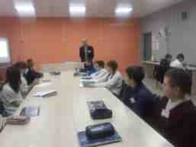 | Обеспечение условий для функционирования центров цифровой образовательной среды в общеобразовательных и профессиональных образовательных организациях  41

Федеральный проект «Современная школа», тыс. рублей

Оснащение (обновление материально-технической базы) оборудованием, средствами обучения и воспитания общеобразовательных организаций, в том числе осуществляющих образовательную деятельность по адаптированным основным общеобразовательным программам.
- Объект естественно-научной и технологической направленности «Точка роста» в с. Малое-Щербедино открыт в 2023 году.
- Объект естественно-научной и технологической направленности «Точка роста» на базе филиала МОУ Романовская СОШ, п. Красноармейский открыт в 2024 г.
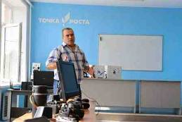

Обеспечение условий для создания центров образования цифрового и Обеспечение условий для функционирования центров образования гуманитарного профилей детей. Естественно -научной и технологической направленностей в . общеобразовательных организациях

Национальный проект «Молодежь и дети», тыс. рублей

Наименование проекта (вид работ) | 2023 | 2024 | 2025 | 2026 | 2027
Обеспечение выплат ежемесячного денежного вознаграждения советникам директоров по воспитанию и взаимодействию с детскими общественными объединениями государственных общеобразовательных организаций, профессиональных образовательных организаций субъектов РФ, муниципальных и профессиональных образовательных организаций  (до 2025 г. иной межбюджетный трансферт предоставлялся согласно заключенному соглашению между министерством образования Саратовской области и администрацией РМР на основании Постановление Правительства Саратовской области от 23.09.2024 № 780-П "О методике распределения и порядке предоставления из областного бюджета иных межбюджетных трансфертов бюджетам муниципальных районов и городских округов области на обеспечение выплат ежемесячного денежного вознаграждения советникам директоров по воспитанию и взаимодействию с детскими общественными объединениями муниципальных общеобразовательных организаций" | 0,0 | 156,2 | 540,6 | 540,6 | 540,6
Ежемесячное денежное вознаграждение за классное руководство педагогическим работникам государственных и муниципальных общеобразовательных организаций, реализующих образовательные программы начального общего образования, образовательные программы основного общего образования, образовательные программы среднего общего образования  (до 2025 г. выплата предоставлялась в форме субвенции на основании Постановления Правительства Саратовской области № 745-П от 01.09.2020 г. «О порядке предоставления из областного бюджета субвенции бюджетам муниципальных районов и городских округов области на ежемесячное денежное вознаграждение за классное руководство педагогическим работникам муниципальных общеобразовательных организаций» | 8 047,4 | 13 828,6 | 17774,1 | 17864,8 | 18003,6
Проведение мероприятий по обеспечению деятельности советников директора по воспитанию и взаимодействию с детскими общественными объединениями в общеобразовательных организациях  (до 2025 г. иной межбюджетный трансферт предоставлялся согласно заключенному соглашению между министерством образования Саратовской области и администрацией РМР в рамках национального проекта «Образование», федерального проекта «Патриотическое воспитание граждан РФ» | 638,7 | 832,8 | 909,5 | 923,4 | 940,1
Региональный проект «Развитие инфраструктуры общего образования Саратовской области»

На проведение капитального и текущего ремонтов муниципальных образовательных организаций Романовского района выделено в 2023 году- 13778,4 тыс. руб. (областная часть – 13500,0 тыс. руб, местное софинансирование 3% - 278,4 тыс. руб.)
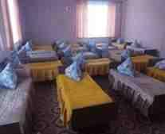
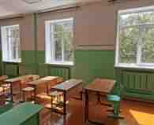
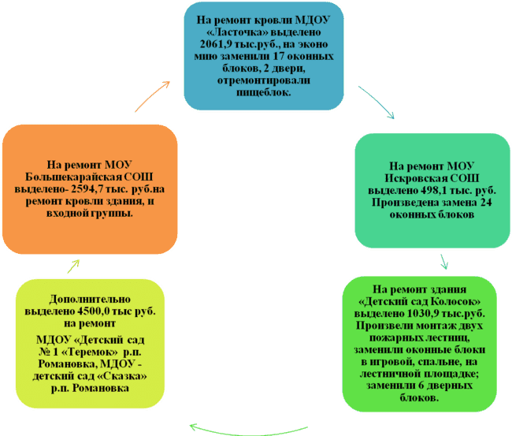
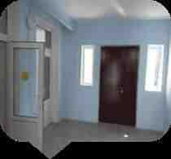
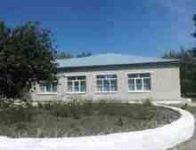
На ремонт спортивных залов общеобразовательных муниципальных организаций в 2023 г выделено 3000,0 тыс.руб. Местное софинансирование 3% составило 92,8 тыс.руб.
- На ремонт спортивного зала МОУ Подгорненская СОШ выделено 1546,4 тыс.руб.
- На ремонт спортивного зала филиала МОУ Романовская СОШ в с.Бобылевка выделено 1546,4 тыс. руб.
Региональный проект «Развитие инфраструктуры образовательных организаций Саратовской области»

Укрепление материально-технической базы и оснащение музеев Боевой славы в муниципальных образовательных организациях: в 2024 году- 1250,0 тыс. рублей- областной бюджет. Филиал МОУ Романовская СОШ р.п. Романовка в с. Усть-Щербедино- 1000,0 тыс. рублей и с. Подгорное- 250,0 тыс. рублей;

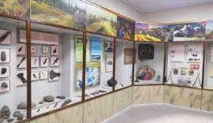
Проведение в 2024 капитального и текущего ремонта образовательного учреждения дополнительного образования -Романовский Дом пионеров и школьников, сумма финансирования - 1443,3 тыс. рублей (областная часть – 1400,0 тыс. руб., местное софинансирование 3% - 43,3 тыс. руб. 1222,7 тыс. руб. дополнительно выделены из бюджета Романовского района)

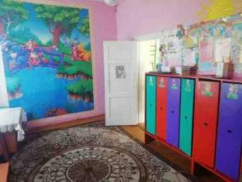
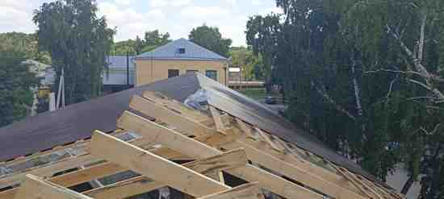
Проведение капитального и текущего ремонта образовательных учреждений района: в 2024 году- 6185,6 тыс. рублей (областная часть – 6000,0 тыс. руб, местное софинансирование 3% - 185,6 тыс. руб. )Филиал МОУ «Усть-Щербединская СОШ» в с. Малое Щербедино и МОУ Романовская СОШ р.п. Романовка

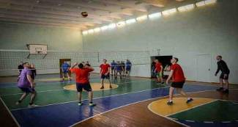46

46
Проведение текущего ремонта спортивного зала в МОУ Романовская СОШ р.п. Романовка: в 2024 году - 1030,9 тыс. руб. (областная часть – 1000,0 тыс.руб., местный бюджет 3% - 30,9 тыс. рублей
Проведение капитального и текущего ремонта дошкольных образовательных учреждений: в 2024 году- 3808,0 тыс. рублей (областная часть – 3693,8 тыс. руб, местное софинансирование 3% - 114,2 тыс. руб.) МДОУ "Детский сад "Надежда" с. Большой Карай и МДОУ - "Детский сад "Искорка" п. Алексеевский Романовского района

Ремонт спортивных залов
Создание и оснащение музеев боевой славы

На проведение текущего ремонта спортивных залов муниципальных образовательных организаций предусмотрено в бюджете района: | На укрепление материально-технической базы и оснащение музеев боевой славы в муниципальных образовательных организациях Романовского района предусмотрено в бюджете:
на 2025 год- 515,5 тыс. руб.(областная часть-500,0 тыс. рублей, местный бюджет 3%-15,5 тыс. руб.) в Филиал МОУ Романовская СОШ в с. Большой Карай | на 2025 год- 250,0 тыс. рублей -средства областного бюджета; МОУ Романовская СОШ р.п. Романовка

Капитальный и текущий ремонт образовательных учреждений

- На проведение капитального и текущего ремонта дошкольных образовательных учреждений предусмотрено в бюджете:
- на 2025 год-1030,9 тыс. рублей ( из областного бюджета -1000,0 тыс. руб., местное софинасирование- 30,9 тыс. руб.) МДОУ «Детский сад «Колокольчик» р.п. Романовка.

- На проведение капитального и текущего ремонта образовательных учреждений района предусмотрено в бюджете:
- на 2025 год -1030,9 тыс. рублей ( из областного бюджета -1000,0 тыс. руб., местное софинасирование- 30,9 тыс. руб.) МОУ Романовская СОШ р.п. Романовка

- На проведение капитального и текущего ремонта образовательных учреждений дополнительного образования детей Романовского муниципального района предусмотрено в бюджете района:
- -на 2025 год- 515,5 тыс. рублей ( областная часть- 500,0 тыс. руб., местный бюджет 3%-15,5 тыс. руб.) МУ ДО «Романовская детско-юношеская спортивная школа».

Национальный проект «Культура», тыс. рублей

Наименование проекта (вид работ) | 2023 факт | 2024 факт | 2025 прогноз | 2026 прогноз | 2027 прогноз | результат
Государственная программа «Куль тура Саратовской области» подпрограмма укрепление материальнотехнической базы и обеспечение деятельности учреждений в сфере культуры | 1700,0 | 2000,0 | 500,0 | 0,0 | 0,0 | В 2023 году отремонтирована крыша Осиновского СДК  В 2024 году отремонтирована мягкая кровля Романовского районного Дома культуры  В 2025 году запланирован ремонт Малощербединского СДК
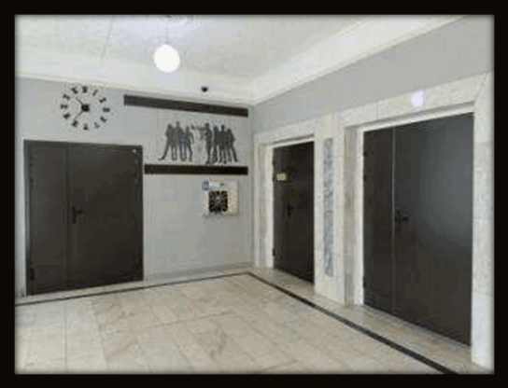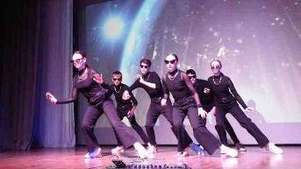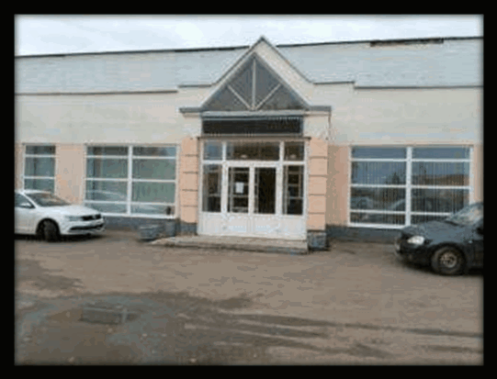
Государственная поддержка отрасли «Культура» Коммплек тование книжных фондов библиотек | 49,1 | 46,9 | 46,1 | 0,0 | 0,0 | В 2023 году на сумму 49,1 тыс руб было прибретено 191 экземпляр книг  В 2024 году на сумму 46,9 тыс.руб. приобретено 169 экземпляров книг  В 2025 году планируется закупка книг
Федеральный проект «Творческие люди»  Государственная поддержка лучших работников и учреждений, находящихся на территории сельских | 102,0 | 0,0 | 112,4 | 0,0 | 0,0 | В 2023 году по программе, на 102,0 тыс. руб. была закуплена мебель и оргтехника в Красноармейскую сельскую библиотеку  В 2025 году будет закуплена мебель и книги в Осиновскую сельскую библиотеку.
Государственная программа «Культура малой Родины» | 0,0 | 4566,7 | 0,0 | 0,0 | 0,0 | В 2024 году по программе отремонтирован Мордовокарайский СДК «Мир» на сумму 3455,6 тыс.руб.  На сумму 1111,1 закуплено звукоусилительное и световое оборудование для 5 учреждений культуры.
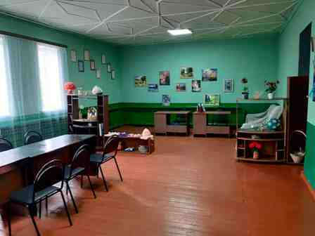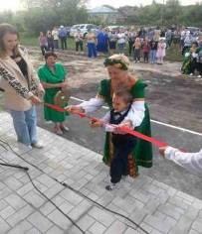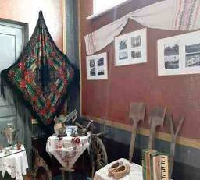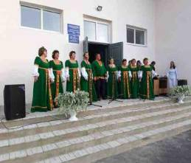

ПРИОРИТЕТ ОДИН – СОЦИАЛЬНОЕ БЛАГОПОЛУЧИЕ ЖИТЕЛЕЙ РОМАНОВСКОГО МУНИЦИПАЛЬНОГО РАЙОНА

В 2024 году Романовский муниципальный район реализовал практически все свои планы, участвовал в реализации
В 2024 году Романовский муниципальный район реализовал практически все свои планы, участвовал в реализации национальных проектов, федеральных и региональных программ развития.
В 2024 году в Романовке были отремонтированы:
- ремонт автомобильной дороги ул. Гагарина от пересечения с ул. Советской в р.п. Романовка. Протяженность 0,191 км, общая площадь, кв.м -1,146;
- ремонт автомобильной дороги съезд с пер.Советский к контейнерной площадке (от дома №16) в р.п Романовка. Протяженность 0,051 км, общая площадь, кв.м -0,306;
- ремонт автомобильной дороги в пер. Советский, подъезд к торговой площади в р. п. Романовка. Протяженность 0,173 км, общая площадь, кв.м -1,038;
- содержание автомобильных дорог: автомобильная дорога «Бобылевка-Осиновка-Борецк», автомобильная дорога «Борецк- Константиновский», автомобильная дорога «Продолжение дороги Романовка- Малое Щербедино» и местного значения. Протяженность -11,8 км.

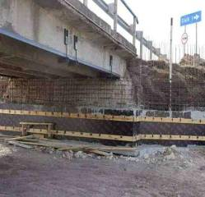 | 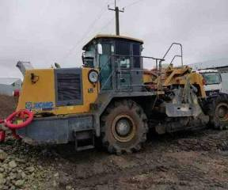 | 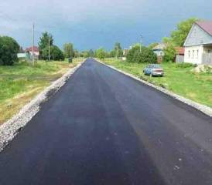 | 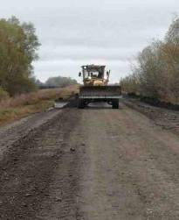
По муниципальной программе произвели ремонт тротуаров на сумму 5000,0 тыс. руб.: Тротуар по ул. Советская, р.п. Романовка (от дома .349 до дома 381) , пер. Пионерский от пересечения с ул. Садовая до пересечения с ул. Калинина и от пересечения с ул. Шевченко до пересечения с ул. Вокзальная. Появились новые пешеходные дорожки на ул. Советской и пер. Пионерский- это сделано для удобства и безопасности пешеходов.
В рамках программы поддержки местных инициатив в 2024 году в Романовском муниципальном образовании реализован инициативный проект «Выполнение работ по устройству спортивной площадки в парке отдыха по ул. Спортивная» на сумму 2077,3 тыс. руб.
В рамках муниципальной программы «Формирование современной городской среды Романовского муниципального образования на 2018-2024 годы» в 2024 году выполнены работы по благоустройству одной дворовой территории многоквартирного жилого дома: ул. Мира д.2А в р.п. Романовка.
Сумма финансирования составила 1487,5 тыс. рублей Выполнены следующие виды работ: проведены работы по устройству асфальтобетонного покрытия, установке скамеек, установке урн, освещения.
В 2024 году выполнены работы по благоустройству: «Песковая» место отдыха у реки по ул. Береговая в р.п. Романовка. Сумма финансирования составила 7612,5 тыс. рублей.
В рамках государственной программы Саратовской области «Комплексное развитие сельских территорий» проведены работы по благоустройству общественных пространств на сельских территориях, осуществлены два проекта по «Установке спортивной площадки в парке отдыха по ул. Спортивная в р.п. Романовка» и «Установке детской площадки в парке отдыха по ул. Спортивная в р.п. Романовка» -1420,3 тыс. руб.
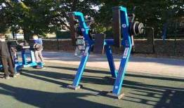

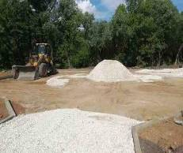
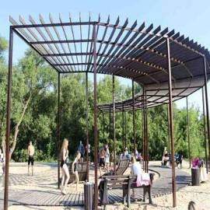

Объекты благоустройства, развивающих инфраструктуру Романовского муниципаль- ного района, в рамках реализации программы инициативного бюджетирования

2022 год
- В 2022 году приобретено оборудование для детской игровой и спортивной площадки в с.Малое Щербедино, Усть-Щербедин ского муниципального образования Романовского муниципального района, объем финансирования- 1 232 199,99 рублей;
- В 2022 году проведены работы по благоустройству территории кладбища (центрального входа) в р.п. Романовка, Романовского муниципального образования - 1 932 075,60 рублей;
- В 2022 году приобретено и установлено оборудование для детской игровой площадки в селе Большой Карай, Большекарайского муниципального образования Романовского муниципального района, объем финансирования- 808 000,00 рублей.
2023 год
- В 2023 году установка конструктивного элемента к памятнику в с. Большой Карай воинам - землякам, павшим в годы Великой Отечественной войны», объем финансирования- 1 289 333,00 рублей;
- В 2023 году установлено оборудования для детской игровой площадки в п. Алексеевский, Мордовокарайского муниципального образования Романовского муниципального района, объем финансирования- 544 414,03 рублей;
- В 2023 году установлен хоккейный корт в р. п. Романовка, Романовского МО,объем финансирования- 2 408 805,00 рублей;
2024 год
- В 2024 году приобретена и установлена детская игровая площадка в с. Бобылевка, Усть-Щербединского муниципального образования Романовского муниципального района, объем финансирования- 949 333,33 рублей;
- В 2024 году приобретен и установлен детский спортивный комплекс в с. Подгорное, Подгорненского муниципального образования Романовского муниципального района, объем финансирования- 831 000,00 рублей;
- В 2024 году проведены работы по благоустройству территории воинского захоронения в с. Большой Карай, Большекарайс кого муниципального образования Романовского муниципального района объем финансирования- 581 561,57 рублей;
- В 2024 году проведены работы по благоустройству территории кладбища в с. Мордовский Карай, Мордовокарайского муниципального образования Романовского муниципального района объем финансирования- 1 524 272,99 рублей;
- В 2024 году выполнены работы по устройству спортивной площадки в парке отдыха по ул. Спортивная, Романовского муниципального образования, объем финансирования- 2 077 318,56 рублей.

7. Сведения об объемах муниципального долга Романовского муниципального района
на 1 января 2025 года

Муниципальный долг Романовского муниципального района:
- по состоянию на 1 января 2024 года составил 4100,0 тыс. рублей: в т.ч. бюджетные кредиты, привлеченные от других бюджетов бюджетной системы – 4100,0 тыс. рублей
- по состоянию на 1 января 2025 года составил 4100,0 тыс. рублей: в т.ч. бюджетные кредиты, привлеченные от
других бюджетов бюджетной системы – 4100,0 тыс. рублей

Муниципальный долг Романовского муниципального района – это обязательства по возврату взятых в долг денежных средств.
В 2024 году на обслуживание муниципального долга израсходовано – 4,1 тыс. рублей
Муниципальный долг Романовского муниципального района Саратовской области по состоянию на 01.01.2025 года составляет 4100,0 тыс. рублей. Срок погашения муниципального долга в сумме 1700,0 тыс. рублей до 15 августа 2025 года, в сумме 2400,0 тыс. рублей – до 30 апреля 2027 года.
ДОПОЛНИТЕЛЬНАЯ ИНФОРМАЦИЯ

N  п/п | Наименование показателя | Ед. изм. | за 2021 год  (факт) | за 2022 год  (факт) | за 2023 год  (факт) | за 2024 год  (факт)
1. | Объем доходов местного бюджета в расчете на 1 жителя | тыс. руб. | 23,8 | 27,7 | 34,4 | 36,1
2. | Объем расходов местного бюджета в расчете на 1 жителя | тыс. руб. | 23,1 | 27,5 | 34,4 | 36,0
3. | Объем расходов местного бюджета на жилищно-коммунальное хозяйство в расчете на 1 жителя | тыс. руб. | 0,003 | 0,004 | 0,007 | 0,005
4. | Объем расходов местного бюджета на образование в расчете на 1 жителя | тыс. руб. | 15,44 | 19,0 | 22,7 | 24,7
5. | Объем расходов местного бюджета на культуру и кинематографию в расчете на 1 жителя | тыс. руб. | 3,26 | 4,1 | 4,6 | 5,4
6. | Объем расходов местного бюджета на социальную политику в расчете на 1 жителя | тыс. руб. | 0,27 | 0,25 | 0,23 | 0,14
7. | Объем расходов местного бюджета на физическую культуру и спорт в расчете на 1 жителя | тыс. руб. | 0,004 | 0,004 | 0,007 | 0,001
8. | Расходы бюджета муниципального района на общее образование в расчете на 1 обучающегося в муниципальных общеобразовательных учреждениях | рублей | 134653,2 | 176428,7 | 206064,88 | 230015,4
9. | Расходы бюджета муниципального района на дошкольное образование в расчете на 1 воспитанника муниципального дошкольного образовательного учреждения района | рублей | 123141,4 | 165796,4 | 214846,92 | 186210,47
10. | Расходы бюджета муниципального района на дополнительное образование в расчете на 1 обучающегося в муниципальных учреждениях | рублей | 23396,7 | 17003,8 | 19877,89 | 21758,49
11. | Доля муниципальных дошкольных образовательных учреждений, здания которых требуют ремонта, в общем числе муниципальных дошкольных образовательных учреждений | % | 80 | 87 | 20 | 25
12. | Доля муниципальных общеобразовательных учреждений, здания которых требуют ремонта, в общем количестве муниципальных общеобразовательных учреждений | % | 100 | 73 | 10 | 30
13. | Доля муниципальных учреждений культуры, здания которые требуют ремонта, в общем количестве муниципальных учреждении культуры | % | 45 | 25 | 20 | 15
14. | Численность населения | чел. | 13221 | 12816 | 12117 | 11906
15. | Объем расходов бюджета Романовского муниципального района на содержание органов местного самоуправления в расчете на 1 единицу штатной (фактической) численности | тыс. руб. | 426,0 | 508,0 | 644,3 | 655,8
- количество обучающихся в муниципальных общеобразовательных учреждениях (общее образование) - 936 чел.
- количество воспитанников муниципальных дошкольных образовательных учреждений района (дошкольное образование) - 255 чел.
- количество детей получающих дополнительное образование в муниципальных учреждениях- 728 чел.

8. Контактная информация

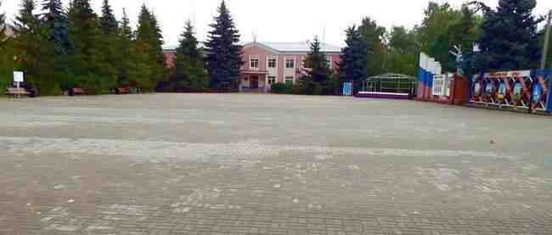

Начальник финансового управления администрации
Романовского муниципального района
Мухортова Оксана Александровна (8 84544) 4-02-43

Начальник бюджетного отдела Лосева Наталья Алексеевна (8 84544) 4-02-45,
Начальник отдела учета и отчетности Саяпина Ирина Александровна(8 84544) 4-08-44,
Начальник отдела расходных обязательств Юдина Марина Александровна(8 84544) 4-07-83.
График работы с 8-00 до 17-00, перерыв с 13-00 до 14-00.
Адрес: 412270, Саратовская область, р.п. Романовка, ул. Народная, 10
Электронная почта: fo29roman@yandex.ru

